**Github – Upload & Share Project**

1. Buka github.com , lalu login dengan id dan password kalian
2. Setelah itu akan masuk ke tampilan awal, lalu pada kiri atas, klik new untuk membuat repository baru

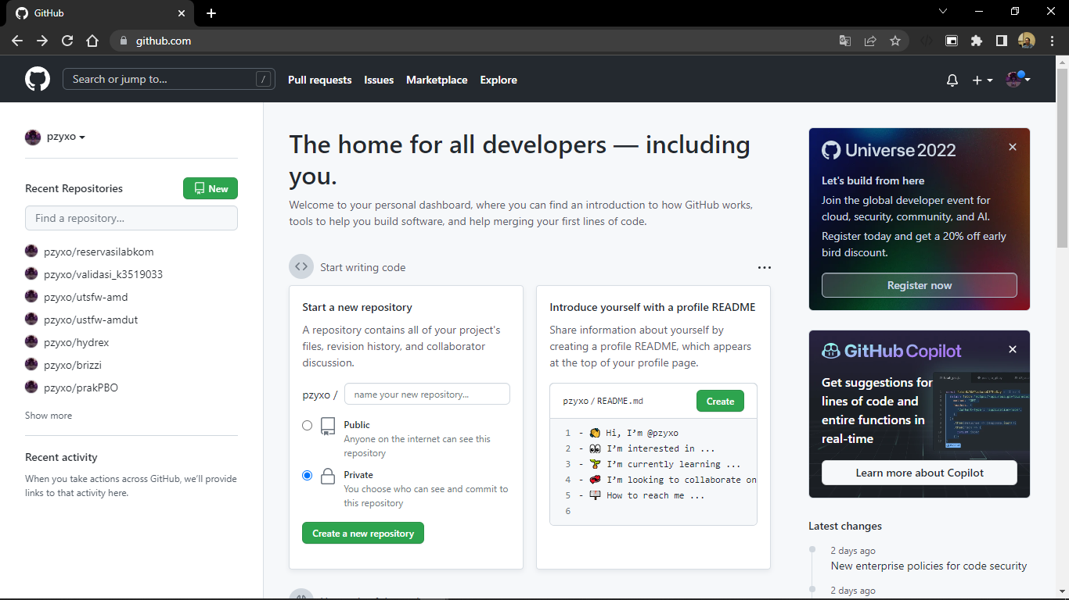

1. Lalu isi field “repository name” dengan nama **praktikumpbo**, privasi diset **public** lalu klik create repository

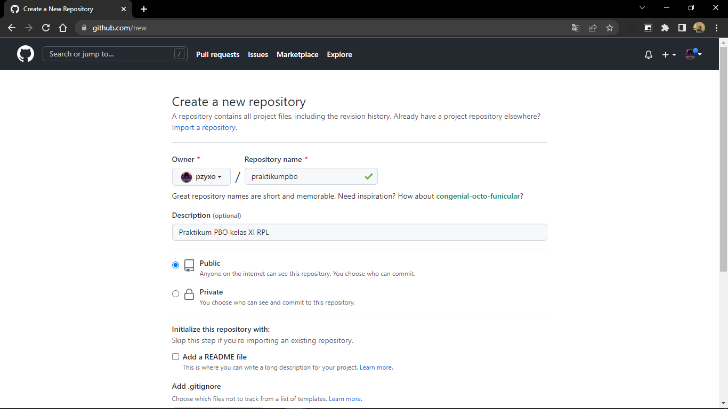

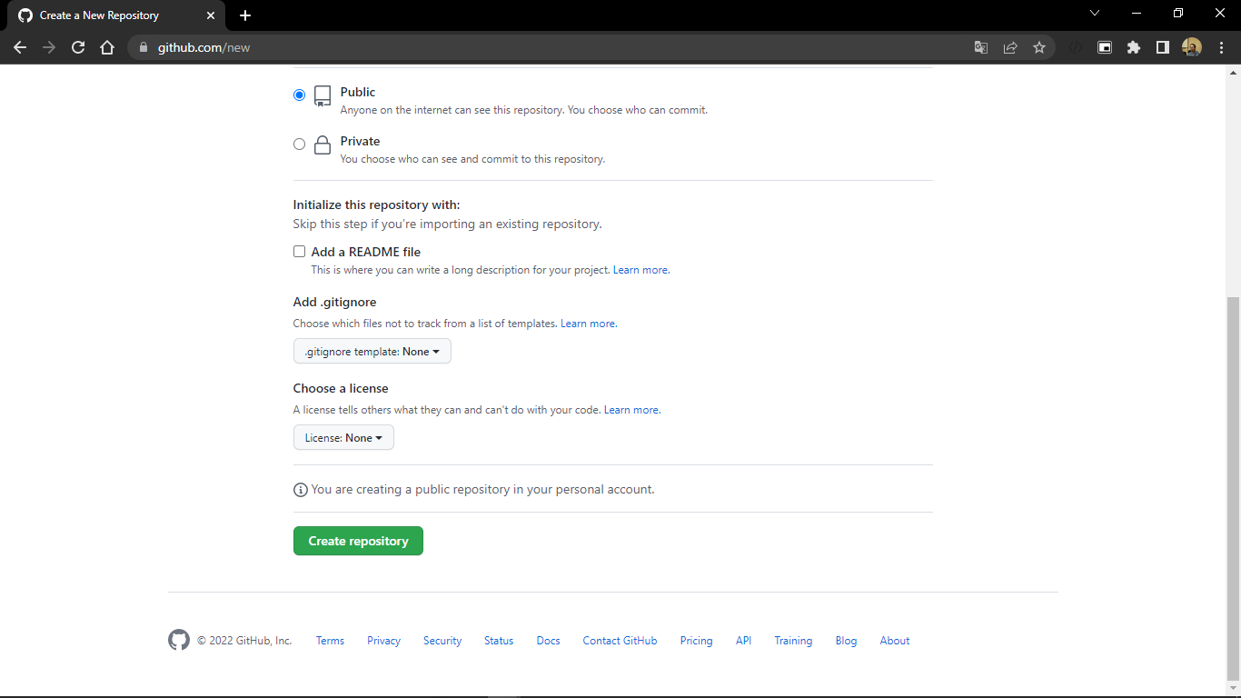

1. Setelah repository berhasil dibuat, akan muncul pilihan apakah mau membuat file baru atau mengupload yang sudah ada. Pilih lah **uploading an existing file**

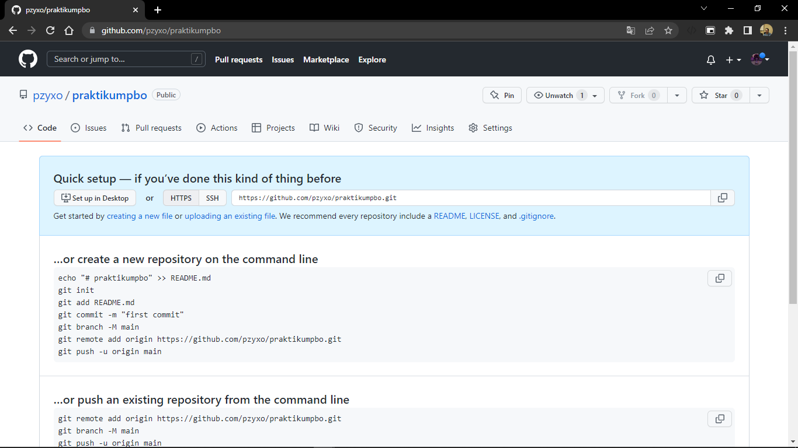

1. Setelah itu akan muncul field untuk mengupload file. Drag n Drop folder jawa yang telah kalian buat ke dalam field tersebut.

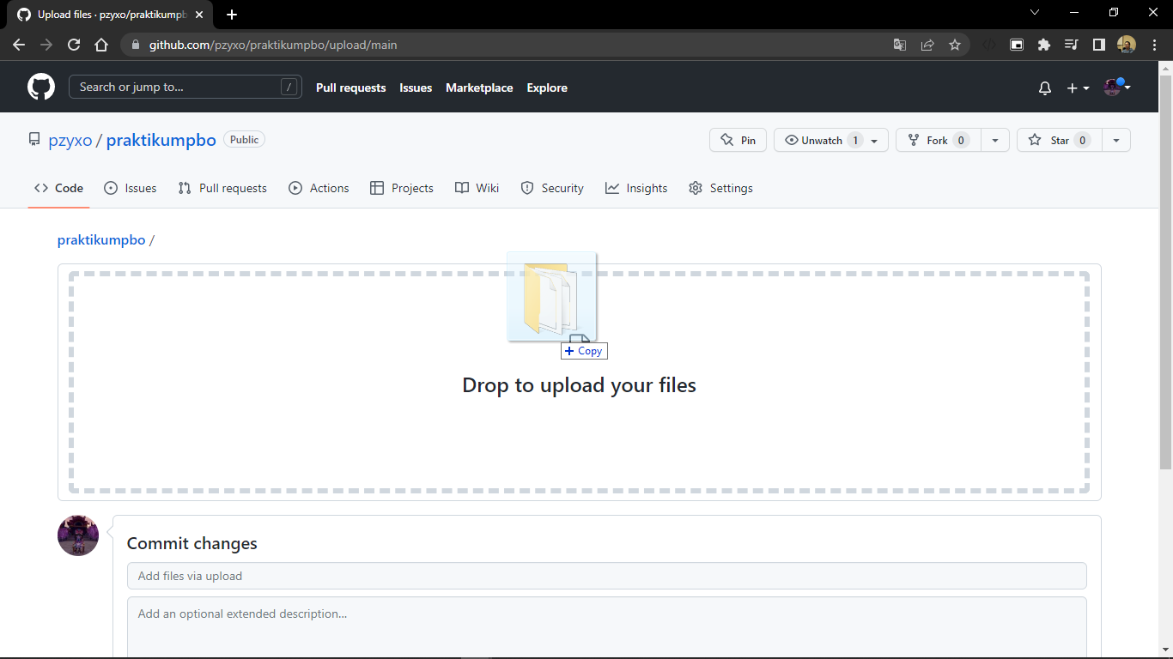

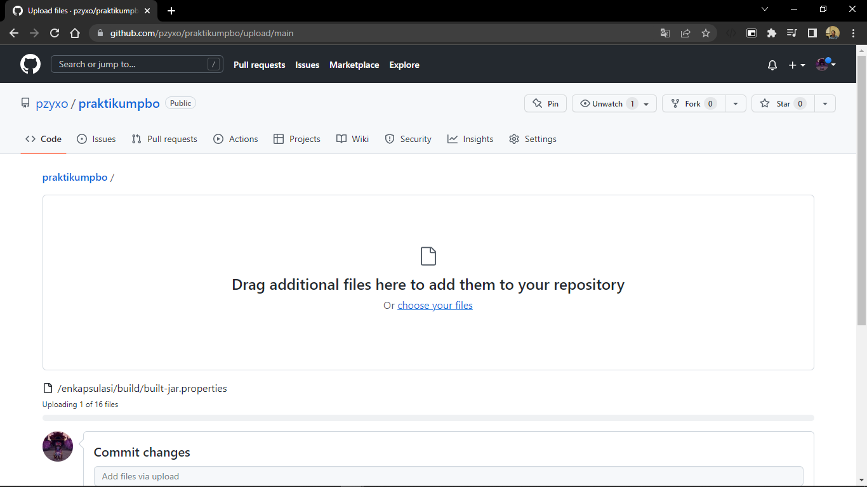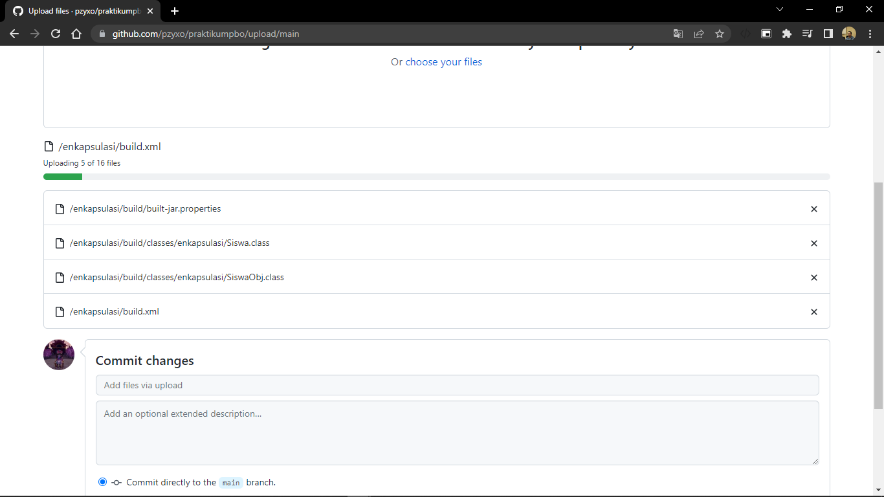

Lalu tunggu proses upload selesai, lalu klik **Commit Changes**.

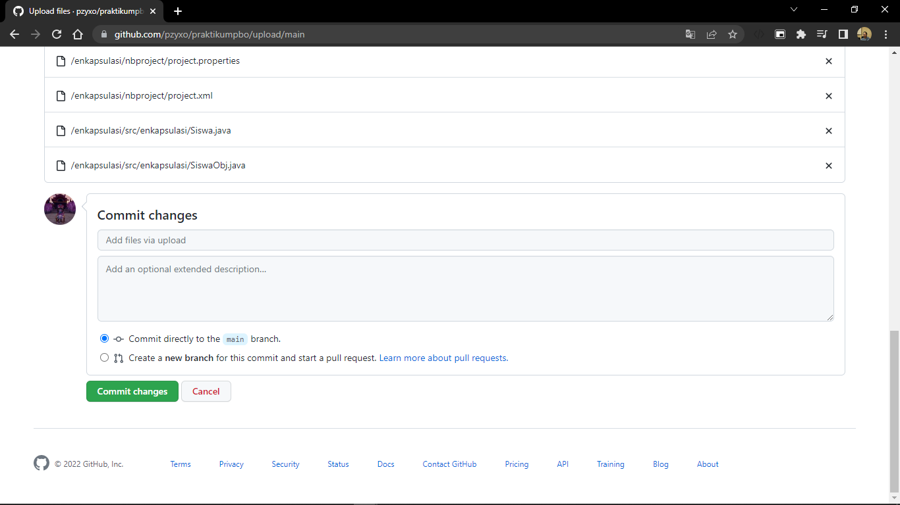

1. Proses upload akan segera berlangsung, dan ketika selesai kalian akan diredirect ke halaman yang berisi direktori yang telah kalian upload

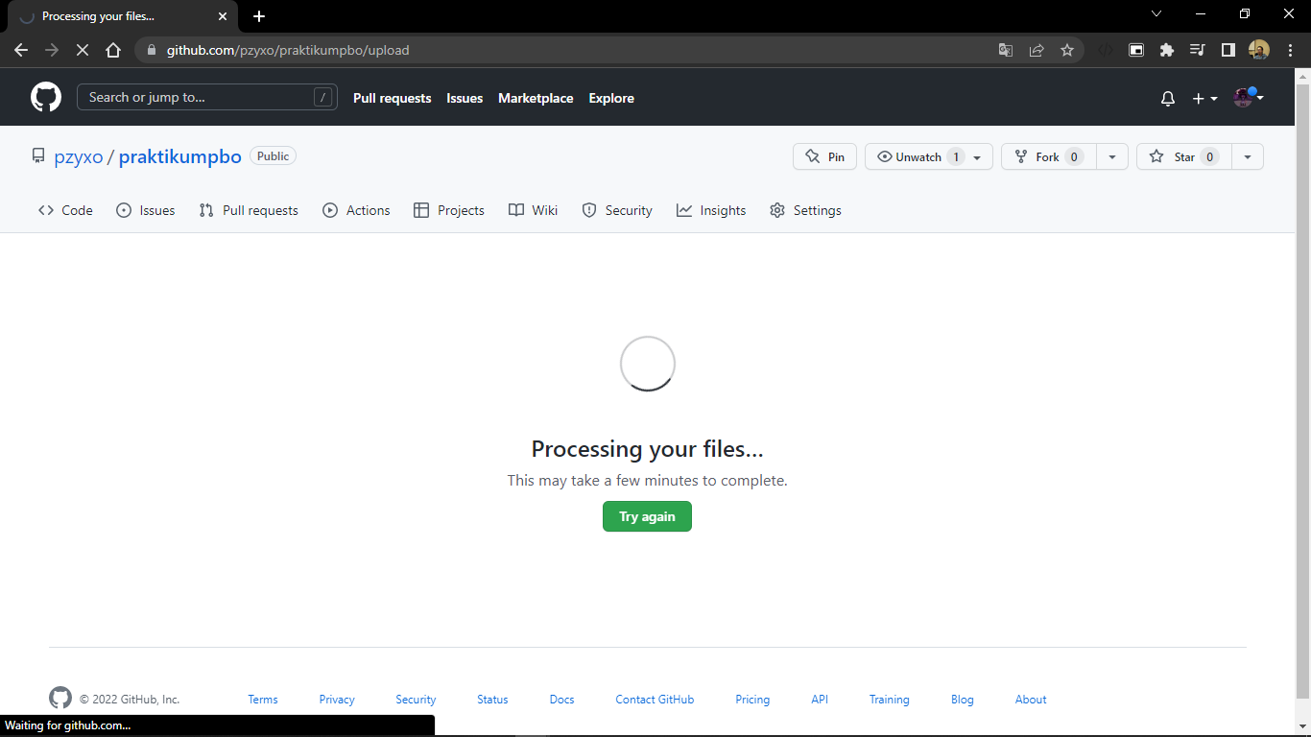

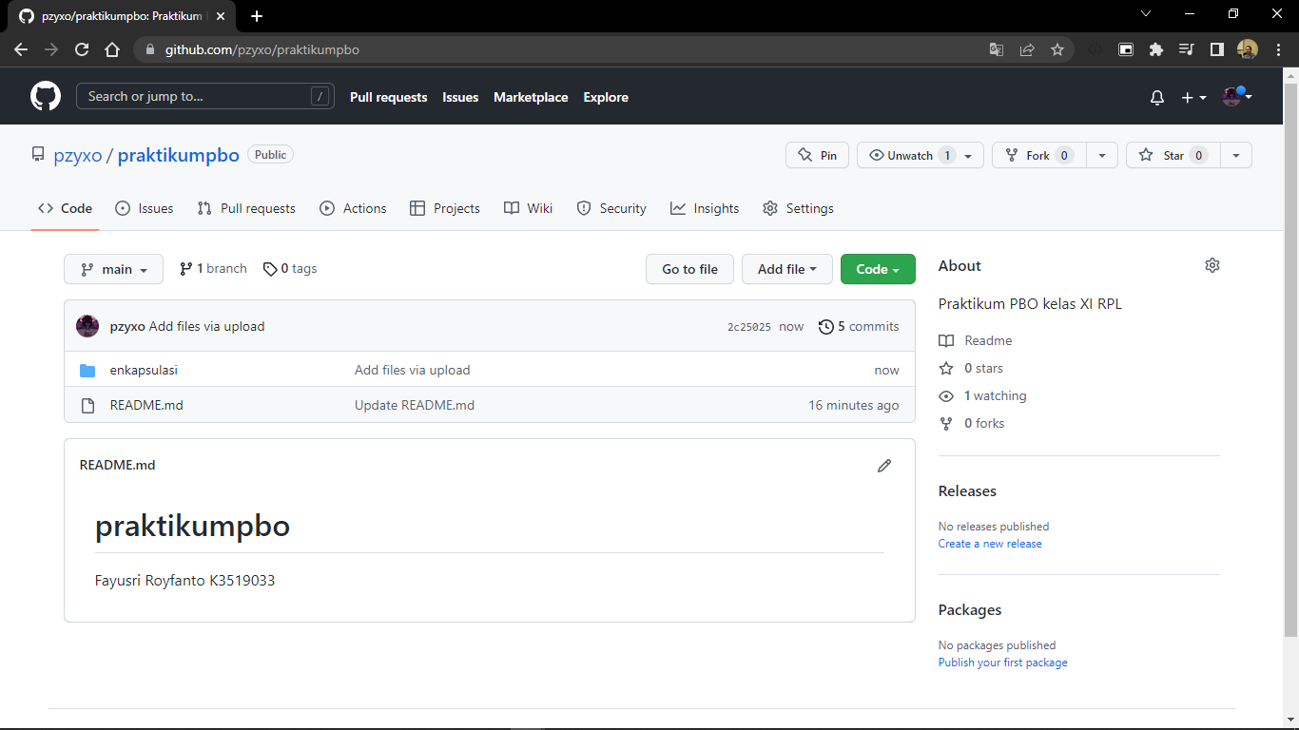

1. Lalu untuk mengupload file baru, bisa dilakukan lagi langkah 5 – 6 tadi.
2. Lalu untuk menyalin link yang memuat direktori project, bisa melalui klik tombol **code**, lalu salin url https.

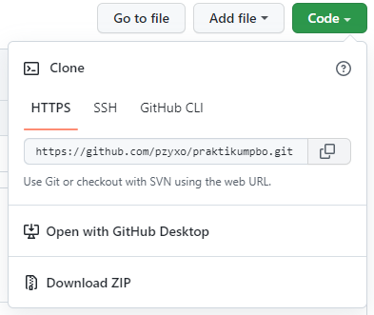

Atau bisa langsung direktori folder, dan salin url di field url browser kalian